МИНИСТЕРСТВО НАУКИ И ВЫСШЕГО ОБРАЗОВАНИЯ РФ

ФЕДЕРАЛЬНОЕ ГОСУДАРСТВЕННОЕ БЮДЖЕТНОЕ ОБРАЗОВАТЕЛЬНОЕ УЧРЕЖДЕНИЕ ВЫСШЕГО ОБРАЗОВАНИЯ

«ВОРОНЕЖСКИЙ ГОСУДАРСТВЕННЫЙ УНИВЕРСИТЕТ ИНЖЕНЕРНЫХ ТЕХНОЛОГИЙ»

МИНИСТЕРСТВО НАУКИ И ВЫСШЕГО ОБРАЗОВАНИЯ РФ

ФЕДЕРАЛЬНОЕ ГОСУДАРСТВЕННОЕ БЮДЖЕТНОЕ ОБРАЗОВАТЕЛЬНОЕ УЧРЕЖДЕНИЕ ВЫСШЕГО ОБРАЗОВАНИЯ

«ВОРОНЕЖСКИЙ ГОСУДАРСТВЕННЫЙ УНИВЕРСИТЕТ ИНЖЕНЕРНЫХ ТЕХНОЛОГИЙ»



Факультет управления и информатики в технологических системах

Кафедра информационных технологий, моделирования и управления

Направление подготовки 09.03.03 Прикладная информатика

Отчет
по лабораторной работе №1
^{наименование (вид) практики}

Выполнил студент гр. У-226

Черноусова Анна Евгеньевна

^{(ф.и.о.)}

_________________________
^{(подпись)}

Проверили:

___________________________________
(должность руководителя от организации) (ф.и.о.)

___________ ____________________
(оценка) (подпись)
_05.02.2025____
МП ^{(дата)}

___________________________________
(должность руководителя от университета) (ф.и.о)
___________ ____________________
(оценка) (подпись)
______________
^{(дата)}

Воронеж – 2025

Лабораторная работа №1

В ходе работы была построена имитационная модель системы массового обслуживания с двумя приборами в среде GPSS World.
- Создали модель (рисунок 1).

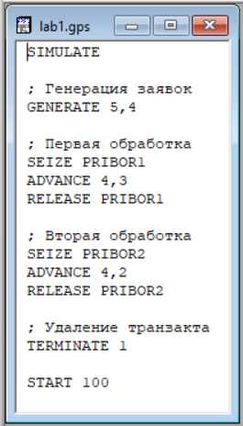
Рисунок 1 – Модель.

Запустили модель на обработку 100 заявок. Получили следующие результаты (рисунок 2):
  - всего завершено 100 заявок;
  - среднее время обслуживания на приборе 1 составило 3,927;
  - среднее время обслуживания на приборе 2 составило 3,947;
загрузка приборов:
  - прибор 1 – 75,5 %;
  - прибор 2 – 75,1 %.
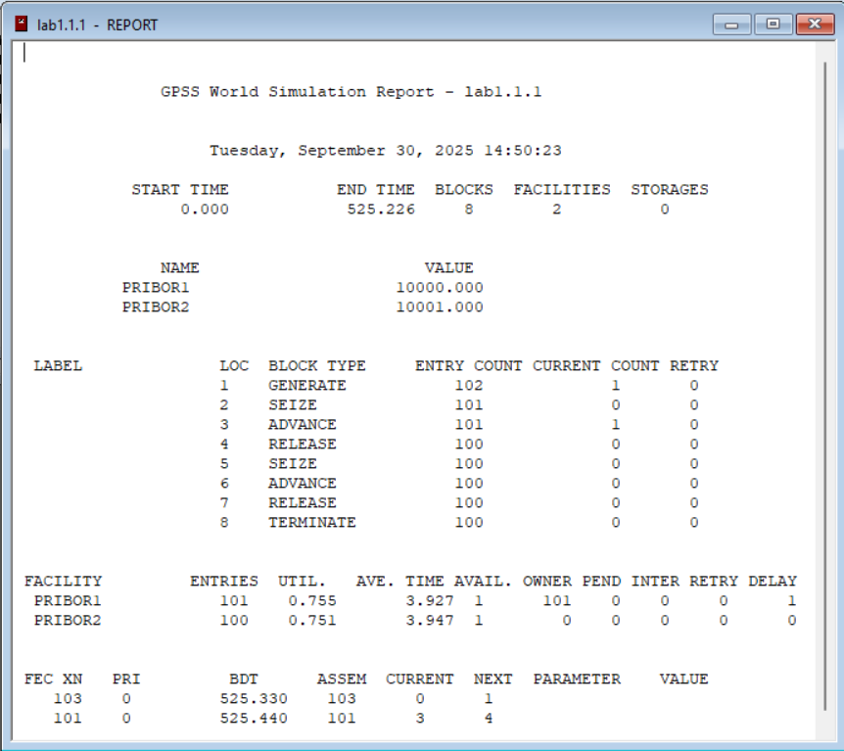
Рисунок 2 – Результат работы программы.

Вывод:
Модель функционирует корректно, приборы загружены примерно одинаково (~75 %), что соответствует условиям варианта 12.

